Дневной тур в Сепилок к Орангутанам и солнечным медведям,
залив Лабук и обзор города Сандакан

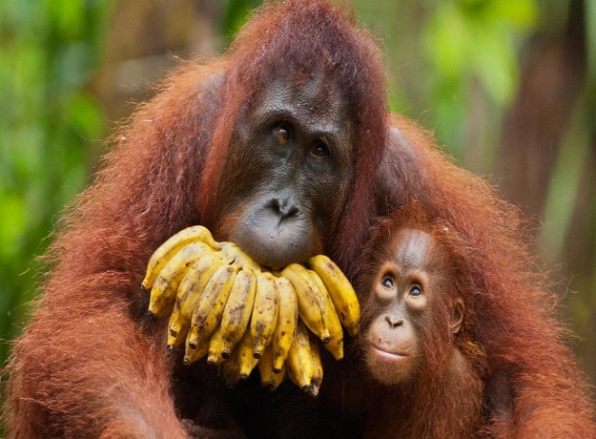

Продолжительность: 8 часов
Питание: обед
Время Отъезда:
Аэропорт Сандакана: 08:10
Городской Отель: 08:45

08.10 - Встреча по прибытию в аэропорту Сандакана (предпочтительно бронировать первый рейс) или в гостинице. Посещение знаменитого лесного заповедника орангутанов в Сепилоке. Перед тем как отправится на платформу на кормление орангутанов, будет просмотри документального фильма о реабилитационном центре и орангутанах.
10.00 - Время кормления Орангутанов.
10.45 - Посещение находящегося поблизости реабилитационного центра солнечных медведей, самых маленьких медведей на Земле.
11.45 После поездка к заливу Лабук на обезьян Носачей.
12.30 Кормление обезьян Носачей на платформе. 13.30 - Обед 14.30 – Обзорная экскурсия по городу. Посещение буддийского храм Puh Jih Syh, с которого открывается великолепный вид на залив Сандакан, далее посещение центрального рынка, с очень большим выбором море продуктов и видом на деревню на воде Sim-Sim. По завершению экскурсии трансфер в аэропорт или гостиницу.
Вещи, которые нужно взять с собой:
* Удобная обувь и легкая одежда
* Фотоаппарат
* Местная валюта
* Головной убор
* Сменная одежда
* Солнцезащитный крем * Средство от насекомых

Важные Примечания:
* Время отъезда из разных отелей может варьироваться. Пожалуйста, уточните повторно у наших сотрудников.
* Указанное время – ориентировочное и может быть изменено.

В стоимость входит:
* транспортное обслуживание по маршруту
* англоговорящий гид
* входные билеты
* обед

В стоимость не входит:
* услуги русскоговорящего гида
* личные расходы
* чаевые

